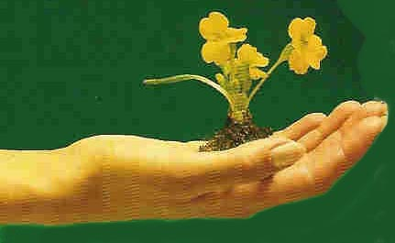
For growing business
IDÈER OCH VÅRT BIDRAG TILL
TILLVÄXT!

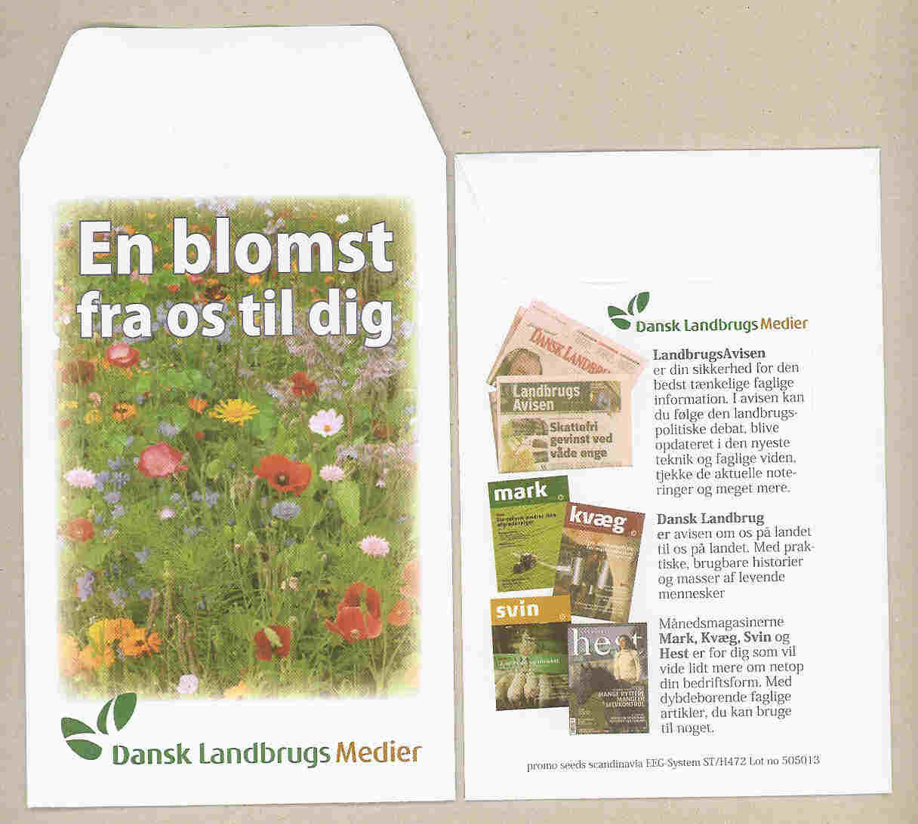
Färdig papperspåse som
PROMOTION FRÖPÅSE

Med individuellt tryck - exempel:

F)
Upplaga från 1000 st.

Limmade pappersrspåsar med 1+0, 1+1,
4+1eller 4+4 (fram- och baksida) färger,
offsettryck, - icke tryck till kant(ej utfallande),
storlek 95 x 144 mm

framsida baksida

STANDARD PROMOTION FRÖPÅSE

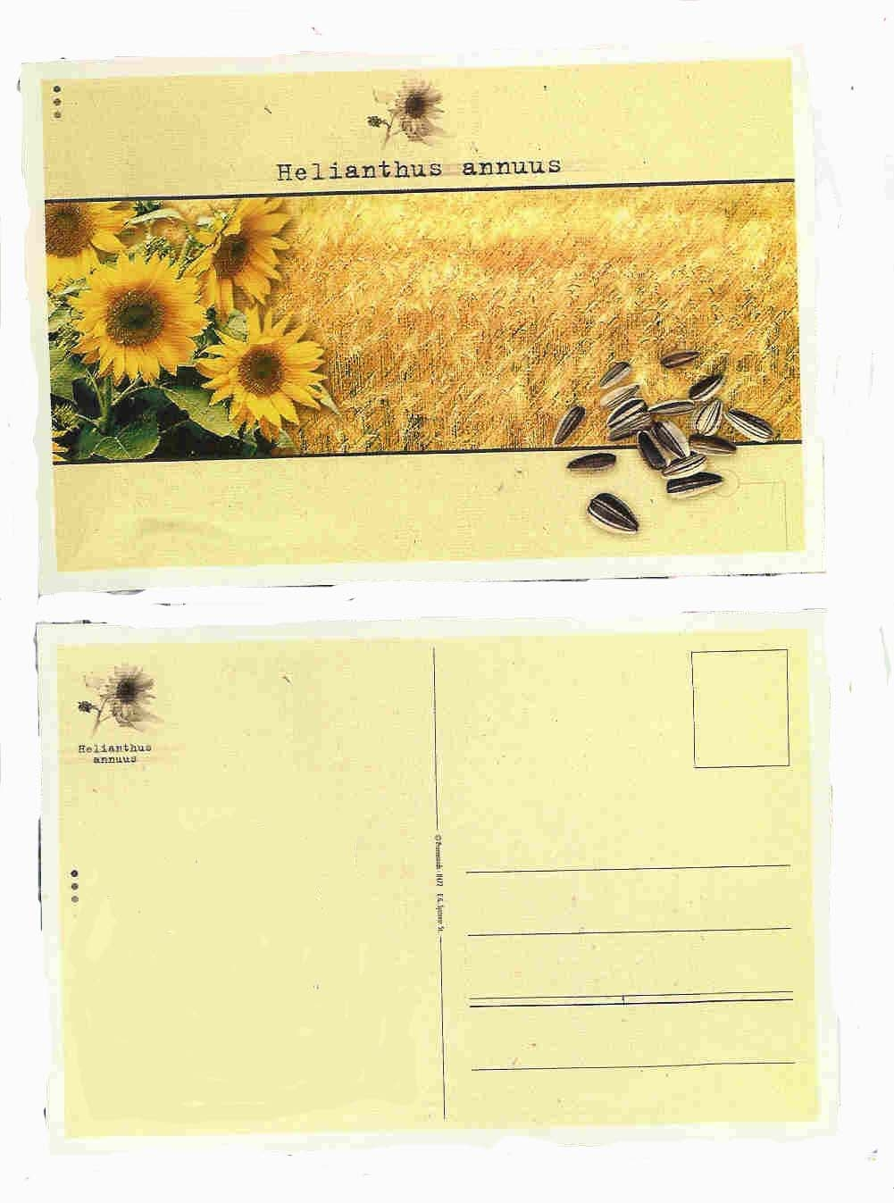

G) Frökort – Fröpåse i postkortsstorlek
med färdigtryckt fram- och baksida.
Möjligt för klichétilltryck i 1 färg max. 40 x 25 mm,
Material: Papir/PE
Frösort: Solrosfrön
Storlek: 102 x 150 mm
Upplaga: från 1.000 st.

H) Standardfröpåse färdigtryckt i 1 färg som nedan.
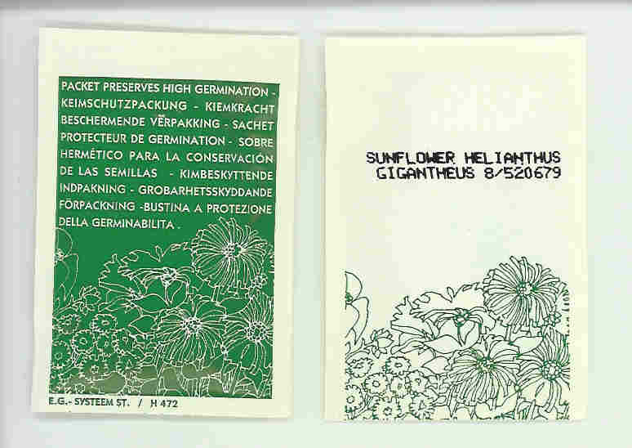
Möjligt med klichétilltryck i
1-färg max. 40 x 25 mm,
Material: Papir/PE.
Frö/Växt: Efter avtal.
Storlek 62 x 80 mm
Upplaga: från 1.000 st.

INDIVIDUELLA SPECIALFRAMSTÄLLDA FRÖPÅSAR

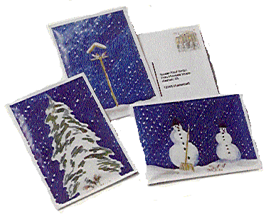
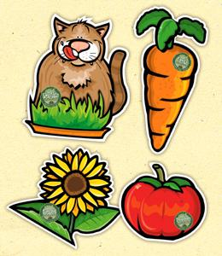
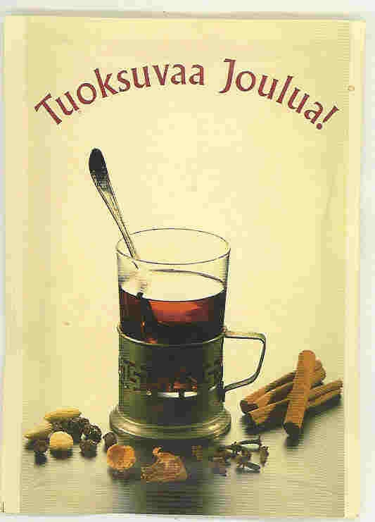
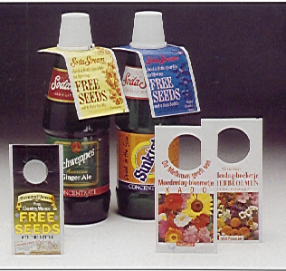
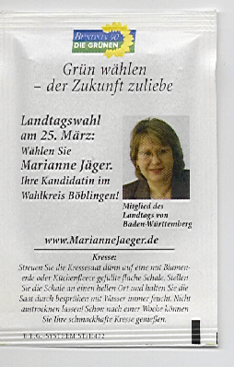

I) Glöggmixpåsar J) Frökort med fågelfrö K) Valfröpåse L) Flaskhängare med frö M) Facon-fröpåsar

